附件4：
缴费流程
一、考生在报名审核通过后次日方能缴费。报名审核通过次日，请手机识别缴费专属二维码：

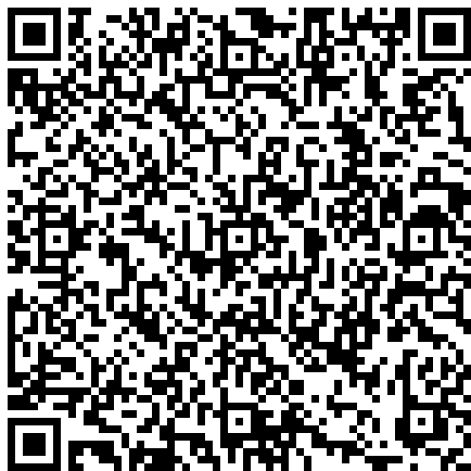

二、进入缴费页面，请输入考生身份证号，点击查询。
缴费项目说明：如需发票，请本人持身份证原件前往昌吉市宁边西路劳动保障大厦二楼一号柜台申领，截止日期2021年1月30日（工作日）。
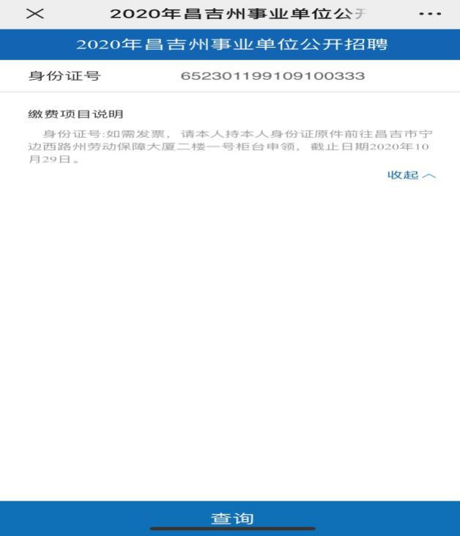
三、查询完毕，请核对姓名、职位代码及缴费金额，核对无误缴费即可。

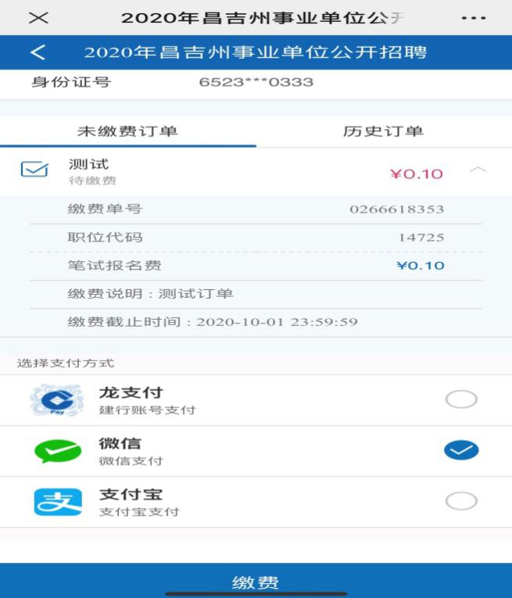

四、缴费技术咨询电话：0994-2514966

